Достопримечательности Себежского района Земли Псковской
(часть 2)

Село Зародище
(Мостищенская волость)

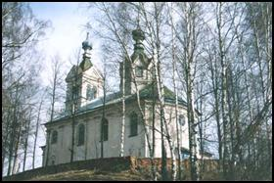
В селе Зародище, возникшем на территории Себежского района с началом польской колонизации XV-XVII вв., находилась усадьба знаменитых русско-литовских дворян Огинских, от которой уцелела лишь часть пейзажного парка площадью 2 га. Название Зародище село получило примерно в конце XVIII в., а до этого оно называлось Аннутово, в честь дочери местного шляхтича Огинского.
В этом же селе находится самое старое каменное строение на территории Себежского района – церковь Николая Чудотворца, ранее бывший польский костел 1598 года – конца XIX века. По средневековой традиции костёлы строили либо на местах бывших языческих капищ, либо рядом с ними, так произошло в случае с костёлом в Зародище. Из-за роста русского населения в Зародище и его окрестностях в конце XIX века польский костел был переосвящен в православную церковь. Удалось сохранить архитектурную основу храма, при перестройке был возведен деревянный «бутафорский» купол, а также надстроена кирпичная колокольня в эклектическом стиле. Под бывшим костелом сохранились обширные подвалы – склепы с захоронениями, часть которых в 20-х годах была разорена.
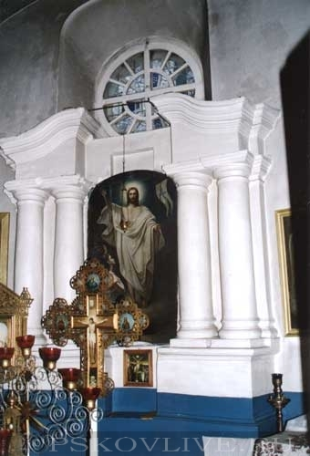
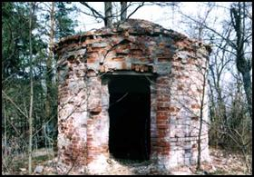
За всё время существования церковь не разу не закрывалась, но подвергалась поруганиям. Во время фашистской оккупации местным священником велись службы, во время которых произносились молитвы за победу Российского Воинства в присутствии немецких офицеров, часто посещавших службы.
Жемчужина церкви – старинные иконы XVIII-XIX веков, плащаница Иисуса Христа и Девы Марии. Напротив церкви находится небольшое кладбище, на котором сохранилось надгробие с надписью на польском языке, в 80-х годах здесь находились ещё три плиты ныне исчезнувшие, и часовня-усыпальница, построенная в стиле модерн в начале XX века.

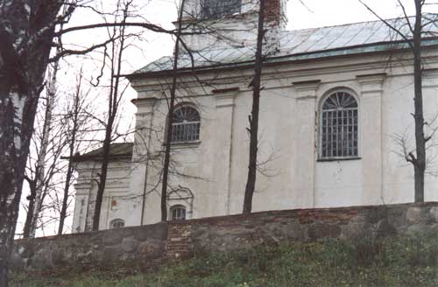
Большой интерес представляет собой церковная ограда, сложенная из различных по форме и размерам валунов в сочетании с кирпичом, не имеющая острых углов, возведённая одновременно с костёлом. Вид с юго-запада, со стороны дороги на Идрицу. Фото 1998г.

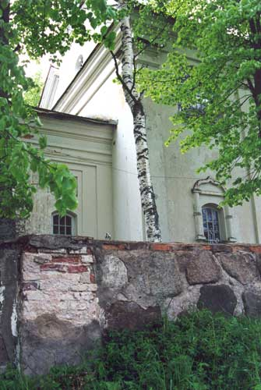
Кирпичный столб на повороте церковной ограды.

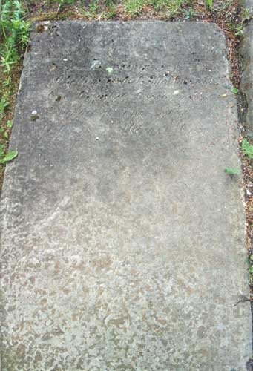

Надгробная плита с надписями на польском языке у восточной стены церкви.

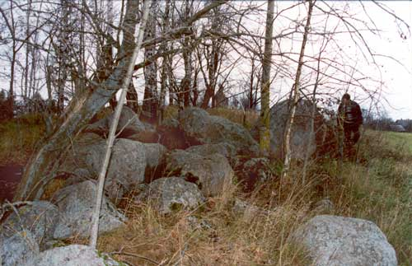
Языческое капище. Вид с южной стороны. Часть камней оставлена на этом месте после расчистки близлежащего поля. Фото 2000г.

Село Томсино
(сельское поселение «Себежское»)

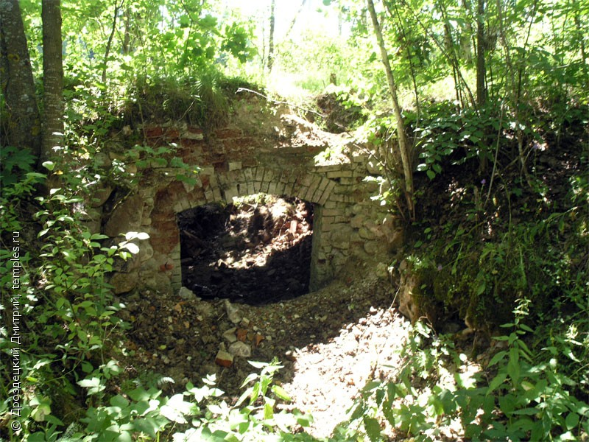
Село известно с конца XVII века. Как и село Зародище возникло в период польской колонизации. С этого времени в селе находятся остатки костёла в виде подвала со склепами. По аналогии с Никольской церковью Зародищ, в конце XIXв, начале ХХв., Томсинский костёл был освящён как православная церковь Покрова Богородицы. Подвал со склепами, представляет собой прямоугольное помещение, со сводами и шестью боковыми нишами.
Во время Великой Отечественной Войны церковь была взорвана. В послевоенное время в подвале был устроен колхозный склад. В настоящее время памятник находится в заброшенном состоянии. На месте обветшавшей двухэтажной школы в селе так же существовала Екатерининская церковь середины XIX века.
В Томсино сохранился живописный парк, заложенный на берегу реки Веть в 1889 году генералом В.А. Чуйковичем. Сохранились фрагменты планировки, частично аллеи из дуба черенчатого и клёна платановидного, единичные экземпляры вяза шершавого и ясеня обыкновенного. На берегу реки - старинная валунная хозяйственная постройка в разрушенном виде. По статистическим данным на 1905г в имении проживало 5 человек, а в самом селе, принадлежавшем причту Томсинской церкви, было 10 дворов и 38 жителей. Томсино было центром Томсинской волости.
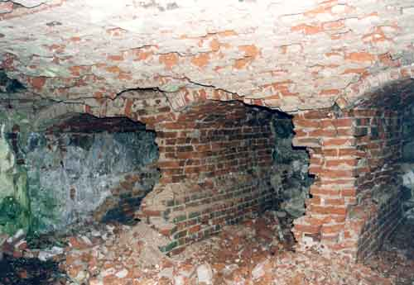
Вид склепов с восточной стороны.
Фото 2000г.

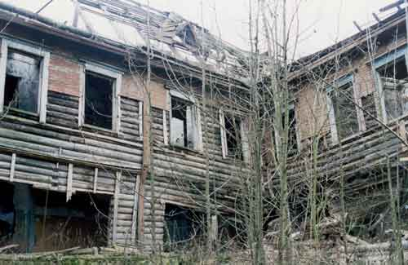

На месте старой школы находилась церковь Святой Екатерины (60-е года XIX века)

Деревня Ломы
(сельское поселение «Себежское»)

В конце XVIII века Екатерина II пожаловала деду будущего декабриста Павла Пестеля, дворянину и кавалеру Б. В. Пестелю, 454 крестьянские души в нескольких деревнях Себежского уезда. Центром имения была усадьба в деревне Ломы. Усадьба Ломы, расположенная на берегу реки Иссы, представляла собой «типичное имение XIX века: небольшой барский дом, окруженный регулярным парком, и хозяйственные постройки».
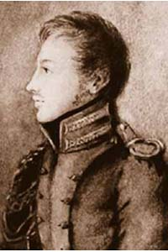
«Во время Отечественной войны 1812 года П. Пестель находился в Себежском уезде в составе корпуса Витгенштейна, прикрывавшего дорогу на Петербург».

«В 1815 году Пестель приезжал в Ломы для сбора недоимок с крестьян, но, увидев бедственное положение крестьян, сжег налоговые книги, сказав отцу, что брать с крестьян нечего».

На фундаменте барского дома была построена животноводческая ферма. От некогда прекрасной усадьбы «сохранились лишь фрагменты трех аллей и единичные экземпляры деревьев – дуба черешчатого, липы мелколистной, клена платановидного».

Село Глубочица (сельское поселение «Себежское»)

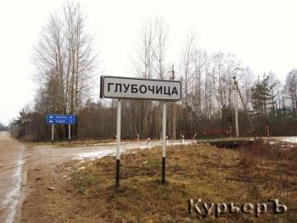
В селе Глубочица, или Глыбочица, известном с XVIII века, находилась церковь, которая относилась к Себежскому римско-католическому приходу. В 1905 году в деревне был всего один двор, принадлежавший А. Вольбеку.

…Случайно заглянувший сюда путешественник остановится и недоуменно поднесет ладонь к глазам: что это там, впереди? На небольшом взгорке, на фоне редких деревьев высится массивное здание красного кирпича, с непривычными многогранными очертаниями, полуразрушенное временем. Остатки сторожевой башни? Старинный, невесть кем возведенный замок? Один из многих полуфантастических проектов советской эпохи, брошенный на полдороге строительства? Не угадали! Это – мельница; да-да, ветряная мельница, выстроенная полтора века назад у деревни Глубочица. Историческое свидетельство мастерства предков, соорудивших огромный каменный ветряк в то время, когда 99% всех построек в этих местах были деревянными.
Первые ветряные мельницы характеризуются тем, что корпус поворачивался на специальной конструкции — козлах вместе с крыльями, ориентируясь по направлению ветра. Такие ветряки назывались “козловки”. В ХVII в. в Европе получил распространение новый тип ветряка с неподвижным корпусом —“шатровый”, у которого вместе с крыльями поворачивалась только верхняя его часть. Шатровые мельницы значительно выше “козловок” и достигают в высоту до 18 м. Высота позволяла значительно увеличивать мощность мельниц. А это, в свою очередь, обеспечивало большую производительность, за счёт использования двух пар жерновов.
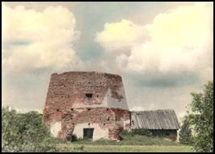
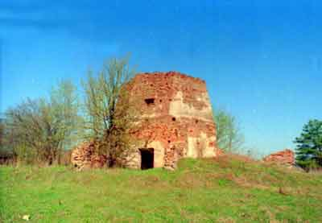

1970-е годы 2002 год
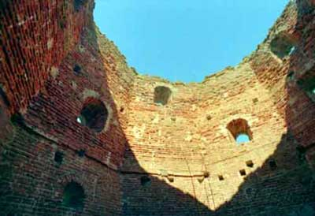
Течение времени и людская безалаберность не пощадили уникальный памятник истории и технической архитектуры. Мельница давно утратила громадные крылья, некогда величественно поворачивавшиеся на фоне плывущих облаков; разобрана крыша, исчезли перекрытия, разрушены боковые пристройки. Но даже сейчас высоченные стены более чем метровой толщины с полукруглыми проемами узких окон поражают воображение.
Сюда приезжают туристические группы, и экскурсоводы рассказывают о том, насколько рациональной была конструкция подобных мельниц, с горизонтальным деревянным колесом наверху и системой приводов, тянувшихся к расположенным на разных уровнях жерновам.
Здесь каждый может ощутить чувство причастности к истории, мимолетный порыв промелькнувших веков…. А еще – прикоснуться к тайне, пусть не древней, возникшей уже в нашем 21 веке, но от этого ничуть не менее интересной.

Село Глембочино
(сельское поселение «Себежское»)

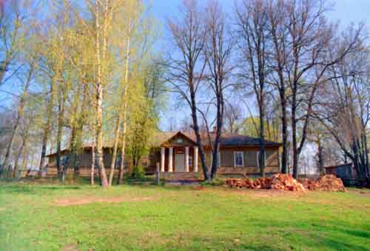
Глембочино упоминается как село уже в 18 веке. В нынешней деревне сохранился (вероятно единственный в районе) усадебный дом и флигель конца 18, начала 19 вв. (?) Принадлежавший помещику Куковичу дворянину, католику. В последствии владельцами усадьбы были Медунецкие. При усадьбе имелась так же часовня. В деревне (на 1905г.) проживало 19 жителей в одном дворе.
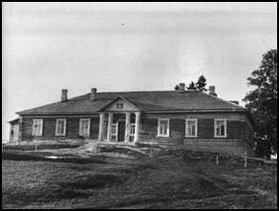

Усадебный дом. Фасад. Фото 2002 г.
Фото конца 60-х гг.

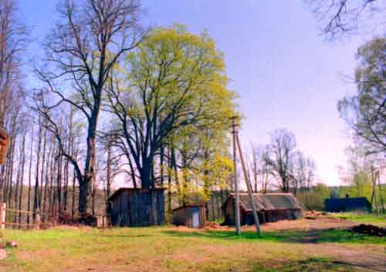
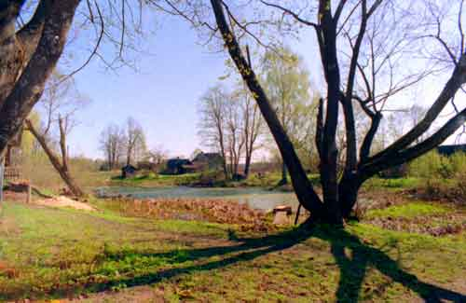
Остатки усадебного парка Усадебный пруд

Ныне здание не эксплуатируется, ранее помещался медпункт.

Село Аннинское
(сельское поселение «Себежское»)

В 23 км к востоку от Себежа, на берегу живописного озера Аннинского, находится усадьба второй половины XVIII-конца XIX века. Бывшее имение принадлежало предкам революционера М. А. Бакунина. В 1798 имение выкупил Троян Корсак; в честь его внучки Анелии место было переименовано в Аннинск.. В 1906 году имение Аннинское, занимавшее 300 десятин земли, принадлежало дворянину Корсаку до революции 1917 года. В хозяйстве выращивали зерно, лен, овощи, разводили пчел.
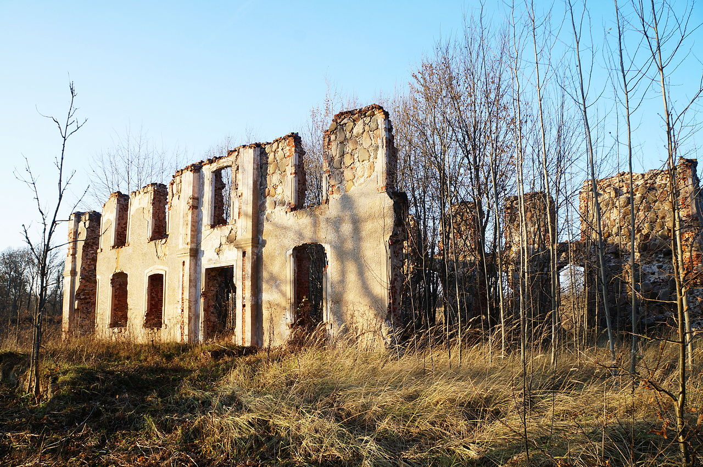
«До наших дней сохранились основные композиционные элементы усадьбы: усадебное ядро с остатками фундаментов барских домов, деревянный жилой флигель, хозяйственные постройки, подъездные аллеи, рядовые посадки деревьев, группы и солитеры, парковый массив, остатки плодового сада».
«Парк пейзажного стиля площадью 20 га сохранился в исторических границах, на его территории произрастают дубы, ясени, липы, ивы ломкие, клены в возрасте 130-210 лет.

Село Рыково
(Бояриновская волость)
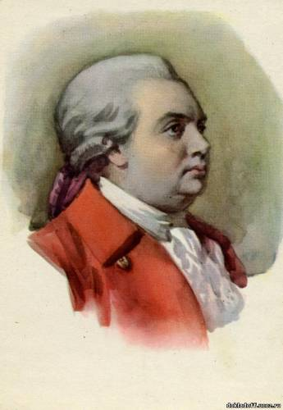
Здесь находилось бывшее поместье Д.И.Фонвизина (1745-1792гг.) Имение Руково (ныне Рыково) и 319 душ, а также расположенную поблизости деревню Тележники, подарил в вечное пользование в 1774 году своему секретарю Д. И.Фонвизину тогдашний министр иностранных дел Н.Панин. Фонвизин неоднократно бывал в Рукове и Тележниках в 1774-1792гг. За это время им написаны комедии: "Недоросль", "Выбор гувернёра", ряд сатирических произведений в прозе, подготовлены материалы для журнала "Друг честных людей, или Стародум"...
Но за неимением денег Фонвизин сдал имение в аренду Медему в 1784 г. на 12 лет «состоящие в Себежском уезде Рыково, в Дразинском уезде. Лисно недвижимые имения с деревнями и крестьянами к ним принадлежавшими…».
Новый арендатор вел себя жестоко по отношению к крепостным, и Фонвизин возбудил дело против Медема в Себежском уездном суде, обвинив арендатора в нарушении контракта и потребовав «изгнания сего последнего из имения». 1 декабря 1792 года умирает в Петербурге доведенный до полной нищеты Фонвизин. 18 сентября 1794 г. сенат издает указ «кончить сие дело без малейшего замедления на законном основании…». Судебное дело длилось 14 лет.
В деревне Руково частично сохранился парк усадьбы с прудами, фрагменты аллей. Известно, что в 1905г. имение принадлежало некому Карицкому, дворянину, католику.
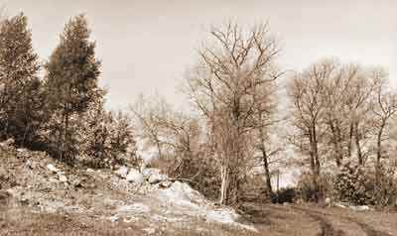
Старинная дорога к усадьбе. Остатки парка. Фото 1970-х гг.

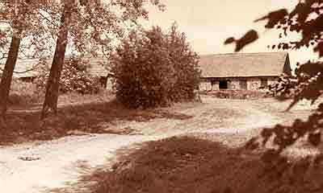
Остатки старинных хозяйственных построек усадьбы. Фото 1970-х гг.

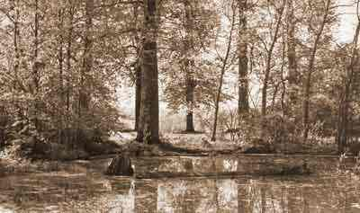
Старинный пруд в парке.
Фото 1970-х гг.

Деревня Прихабы
(сельское поселение «Себежское»)
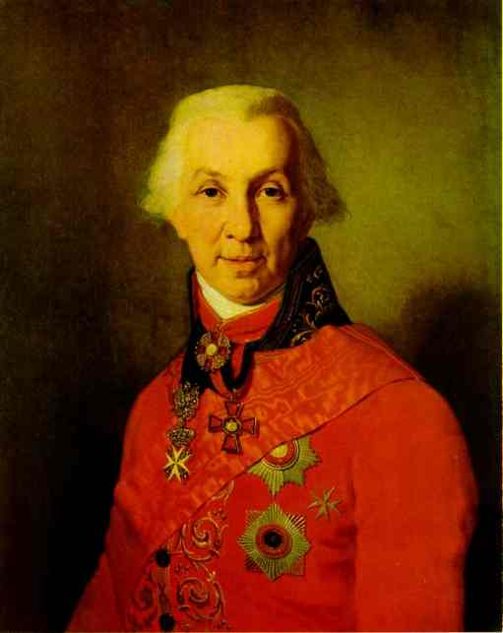
В 24 км от Себежа расположена деревня, пожалованная в 1777 году русскому поэту Гавриилу Романовичу Державину. Доподлинно неизвестно, бывал ли Державин в этой деревне. «В 1906 году Прихабы принадлежали дворянину В. Бошняку. Господский дом и парк, вероятно, появились после смерти Державина.

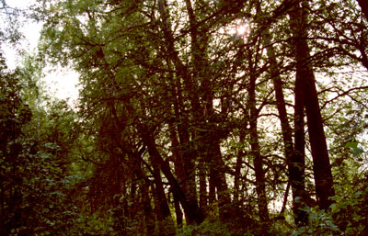
В 1918 году в доме размещался народный дом, библиотека, читальня, театр и клуб. Усадебные постройки сгорели еще до начала Великой Отечественной войны, уцелели лишь фундаменты зданий, около которых ещё встречаются фрагменты печных изразцов и фрагменты фарфоровой посуды западноевропейского производства, остов домовой церкви и пейзажный парк с остатками регулярной планировки. При усадьбе была Никольская церковь сгоревшая в конце 40-х годов. На карте Себежского уезда 1916 года помечена так же часовня.

Липовая аллея в парке Г.Р.Державина. Частично сохранились элементы регулярной планировки. В парке произрастают двухсотлетние липы, Также присутствуют вяз гладкий и тополь бальзамический.

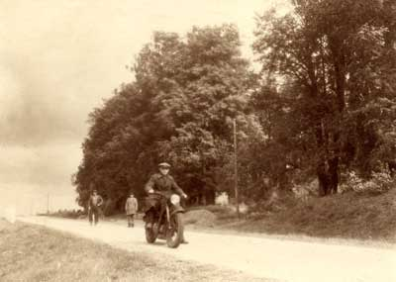
Дорога на Опочку, и вид усадебного парка.

Фото 1945 года.

Нища
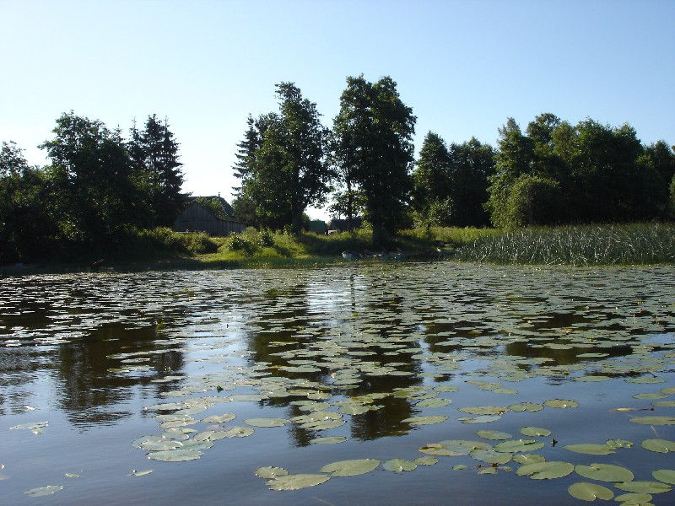
(сельское поселение «Себежское»)

В 34 км к юго-востоку от Себежа на реке Нище расположена бывшая старинная усадьба баронского рода фон дер Ропп, известного в Лифляндии уже в XIII веке.
В XIX веке имение, занимавшее более 1 700 десятин земли, принадлежало потомкам Генриха фон дер Роппа. «В состав усадьбы входили: большой барский дом, хозяйственные постройки и огромный характерный для XIX века парк смешанного стиля».
Часть парка была расположена на острове, нанесенного рекой. Каждый вид деревьев на этом острове был посажен по кругу, а в его центре находилась беседка. За рекой располагалась деревня, в которой была открыта церковно-приходская школа. Семья фон дер Роппов встретила Октябрьскую революцию в имении, оставалась она здесь и после. Сегодня можно увидеть остатки фундамента господского дома, хозяйственную постройку, парк с водной системой и остров, деревья на котором практически полностью сохранились. В настоящее время территория усадьбы застраивается.
В работе над проектом использованы материалы из следующих источников:
1. Михайловская Пушкиниана. Вып. 38: Розов Н. Г. Ожерелье псковской земли. Дворянские усадьбы. – Пушкинские Горы – Псков, 2005.
2. Куканов Ю. В. Себеж. – Л.: Лениздат, 1973 г.
3. www.sebesz.narod.ru
4. www.culture.pskov.ru
5. http://www.rusarch.ru/golikova1.htm
Составитель: Григорьева В. А. – библиограф Себежской ЦРБ Псковской области

